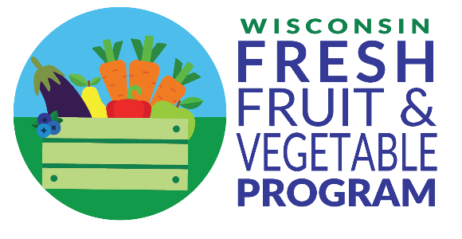

Date

Estimados padres y tutores:

Nos complace anunciar que Elementary School Name fue seleccionada para participar del Fresh Fruit and Vegetable Program (Programa de frutas y verduras frescas, FFVP) del U.S. Department of Agriculture (Departamento de Agricultura de los Estados Unidos, USDA) durante el año escolar 2023-2024.
Los objetivos de este programa de subsidios son los siguientes:
- Crear entornos escolares más sanos a través de la oferta de opciones más sanas.
- Ampliar la variedad de frutas y verduras que los niños conocen.
- Aumentar el consumo de frutas y verduras de los niños.
- Marcar la diferencia en la alimentación de los niños para influir en su salud actual y futura.
Los estudiantes recibirán un refrigerio de fruta o verdura fresca aproximadamente [Number of times] veces a la semana. Los refrigerios del FFVP se darán (a media mañana/ mid-morning) OR (a primera hora de la tarde/early afternoon).
Los maestros harán actividades educativas sobre nutrición en el salón de clases para que los estudiantes tengan más información sobre los beneficios para la salud que aporta comer frutas y verduras. El FFVP es una forma excelente de complementar otros programas de bienestar en la escuela que fomentan la salud, la nutrición y la actividad física.
Puede apoyar los esfuerzos del estudiante para aumentar su consumo de frutas y verduras de distintas formas. Por ejemplo:
- Lleve al estudiante a hacer las compras. Permita que ayude a elegir una fruta o verdura nueva para probar.
- ¡Ofrézcale opciones! Permita que elija qué verdura servir en la cena algunas noches.
- Deje las frutas y verduras donde el estudiante pueda verlas, por ejemplo, en la mesada.
- Llévelo a un mercado local de agricultores y conozca las frutas y verduras de temporada.
- ¡Sea un ejemplo! Si su hijo lo ve comiendo frutas y verduras con frecuencia, es más probable que las coma.
Puede obtener más información sobre el FFVP en la página web del Fresh Fruit and Vegetable Program (Programa de frutas y verduras frescas) del Wisconsin Department of Public Instruction (Departamento de Instrucción Pública de Wisconsin) (dpi.wi.gov/school-nutrition/programs/fresh-fruit-vegetable). Si tiene alguna pregunta, comuníquese conmigo por correo electrónico a email o por teléfono al phone number.
Atentamente,
Name
Para todos los demás programas de asistencia de nutrición del FNS, agencias estatales o locales y sus subreceptores, deben publicar la siguiente Declaración de No Discriminación:
De acuerdo con la ley federal de derechos civiles y las normas y políticas de derechos civiles del Departamento de Agricultura de los Estados Unidos (USDA), esta entidad está prohibida de discriminar por motivos de raza, color, origen nacional, sexo (incluyendo identidad de género y orientación sexual), discapacidad, edad, o represalia o retorsión por actividades previas de derechos civiles.
La información sobre el programa puede estar disponible en otros idiomas que no sean el inglés. Las personas con discapacidades que requieren medios alternos de comunicación para obtener la información del programa (por ejemplo, Braille, letra grande, cinta de audio, lenguaje de señas americano (ASL), etc.) deben comunicarse con la agencia local o estatal responsable de administrar el programa o con el Centro TARGET del USDA al (202) 720-2600 (voz y TTY) o comuníquese con el USDA a través del Servicio Federal de Retransmisión al (800) 877-8339.
Para presentar una queja por discriminación en el programa, el reclamante debe llenar un formulario AD-3027, formulario de queja por discriminación en el programa del USDA, el cual puede obtenerse en línea en: https://www.fns.usda.gov/sites/default/files/resource-files/usdaprogram-discrimination-complaint-form-spanish.pdf, de cualquier oficina de USDA, llamando al (866) 632-9992, o escribiendo una carta dirigida a USDA. La carta debe contener el nombre del demandante, la dirección, el número de teléfono y una descripción escrita de la acción discriminatoria alegada con suficiente detalle para informar al Subsecretario de Derechos Civiles (ASCR) sobre la naturaleza y fecha de una presunta violación de derechos civiles. El formulario AD-3027 completado o la carta debe presentarse a USDA por:
- correo:
U.S. Department of Agriculture
Office of the Assistant Secretary for Civil Rights
1400 Independence Avenue, SW Washington, D.C. 20250-9410; o
- fax:
(833) 256-1665 o (202) 690-7442; o
- correo electrónico:
program.intake@usda.gov
Esta entidad es un proveedor que brinda igualdad de oportunidades.

